Советы спасателей: как защитить ребёнка от падения из окна
В середине мая в Брейтово из окна второго этажа выпала годовалая девочка. На следующий день ещё один случай — в Угличе из окна выпал пятилетний мальчик. Полуторагодовалый мальчик выпал из окна квартиры на третьем этаже в Переславле. Каждый год с наступлением тепла в Ярославской области происходят трагедии — из окон падают маленькие дети.
Как только становится тепло, мы все открываем в квартире окна. Учитывая, что у большинства людей стоят пластиковые стеклопакеты, которые открываются настежь, часто бывает, что из них падают дети. Что надо сделать взрослым, чтобы избежать этого? Ведь нереально контролировать ребёнка каждую секунду.
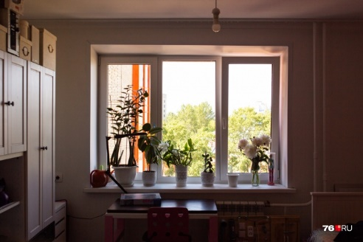
— Во-первых, необходимо убрать от окон всю мебель. Никаких диванов, кресел возле подоконников. Я советую всем родителям: чтобы понять, что ребёнку может угрожать в квартире, до чего он может дотянуться, встать на колени — опуститься на его уровень. Перед вами предстанет совершенно другая картина — вы увидите даже те опасные острые углы мебели, которые для взрослых безопасны, а ребёнку они могут нанести серьёзные травмы. Мебель в комнатах должна быть настолько тяжёлой, чтобы ребёнок даже волоком по полу не мог дотащить её до подоконника.
— Как же стулья, табуреты на кухне? Их не утяжелить.
— Как правило, мамочки отвлекаются от ребёнка, когда готовят что-то на кухне. И если малыш возьмёт и потащит табурет с кухни, вы услышите это и сможете мгновенно на его действие среагировать.
— Можно вообще как-то эту детскую тягу к окнам минимизировать?
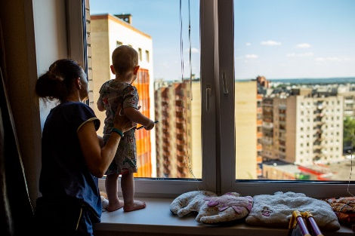
— Я советую вообще не показывать ничего из окон маленьким детям, не подносить их к окну, не показывать летающих за ним птиц и уж ни в коем случае не ставить, не сажать ребёнка на подоконник. Да и самим при ребёнке стараться не открывать, не мыть окна. Взрослые часто недооценивают способности своих детей. Мол, малыш и не запомнил, что я тут делал. Это не так. Ребёнок запомнит всё, а потом в самый неподходящий момент попытается повторить ваше действие.

— Есть какие-то приспособления, чтобы защитить детей от распахнутых окон?
— Есть цепочки-ограничители, как на дверях, которые не позволят ребёнку раскрыть окно нараспашку. Они крепятся, как правило, наверху створки, чтобы малыш не смог до них дотянуться, и ограничивают на такое расстояние, чтобы не смогла пролезть голова ребёнка. Также можно заменить оконные ручки и поставить их с замком. То есть на проветривание окно будет открываться, а вот чтобы открыть его полностью, понадобится ключ.
Устанавливают ещё специальные решётки, правда, в Ярославле я таких не видела. Белые пластиковые решётки крепят снаружи окна. Они метр высотой и состоят из вертикальных прутьев, как детская кроватка, чтобы ребёнок не смог ни за что зацепиться и забраться. Ну и совсем радикальный способ — снять ручки с окон.
— Что делать, если трагедии не удалось избежать? Какие должны быть действия человека, который увидел, как малыш упал с высоты?
— Конечно, первым делать вызвать скорую.
— Людям же инстинктивно сразу хочется кинуться помогать.
— Взрослым хочется схватить — спасти маленького ребёнка, который попал в беду. В этом случае так делать категорически нельзя. Вы же не знаете, какие травмы получил ребёнок при падении, и можете очень сильно навредить, поэтому поднимать его категорически нельзя. Что вы можете сделать — укрыть теплым одеялом. Это поможет, когда организм получил сильные повреждения. Если видите, что затруднено дыхание из-за того, что при падении что-то попало в рот, то несколько взрослых могут очень аккуратно и одновременно повернуть ребёнка набок. При этом, повторюсь, действия должны быть одновременными и очень плавными, чтобы в случае переломов не произошло каких-то смещений. И дожидаться скорую. Всё, больше никакой помощи вы оказать не можете.

